Introduction :
N° de lot | Echantillon | Description
21340060 | Technocore Fe WC-Co grit Titan | 40% Sphérotène + 60% WC-Co (Titan)
60396 | Technocore Fe Macrocrystallite | 40% Sphérotène + 60% Macrocrystallite
60395 | Technocore Fe WC-Co grit Chinois | 40% Sphérotène + 60% WC-Co (Zigong)

Les 3 échantillons ont un répartition de 47% de carbures et 53% de matrice Fer.

Résultats (Results):
Examens micrographique (Micrographic examination):

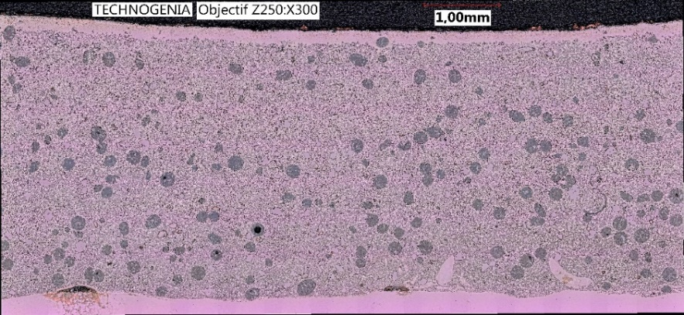
60396
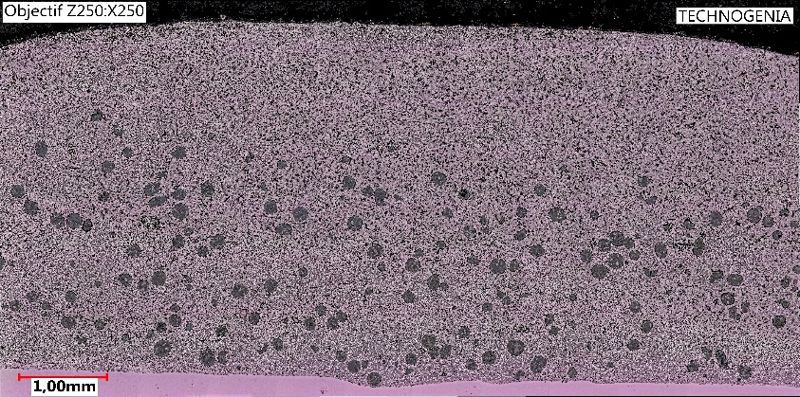
60395
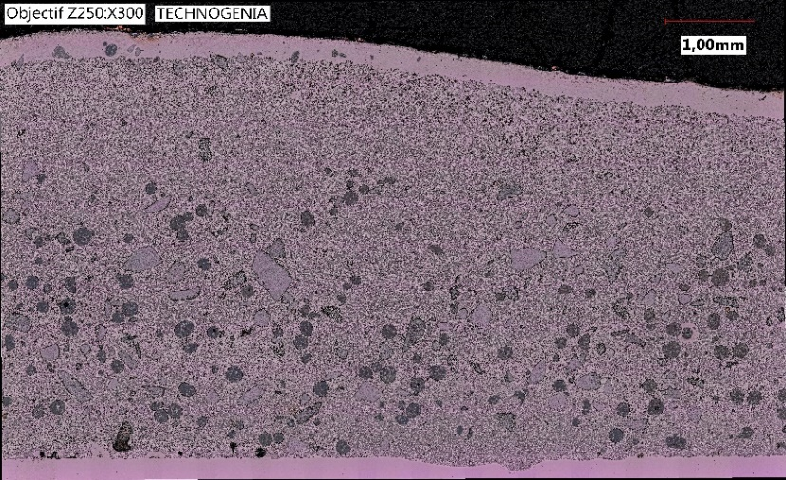
21340060

60396  40% Sphérotène + 60% Macrocrystallite | 60395  40% Sphérotène + 60% WC-Co (Zigong) | 21340060  40% Sphérotène + 60% WC-Co (Titan)
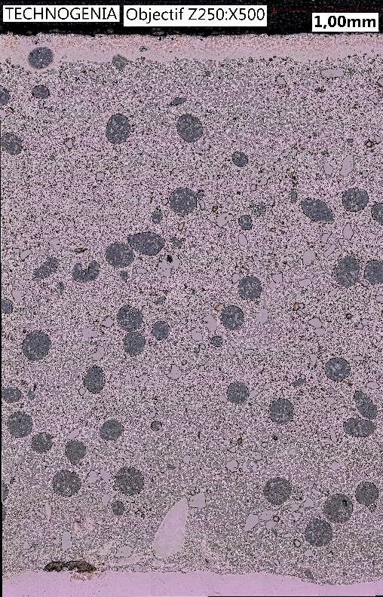 | 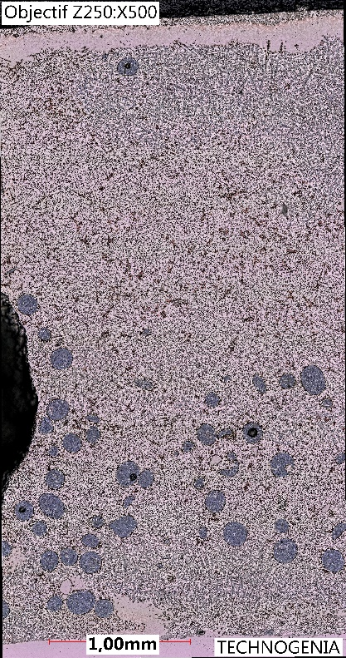 | 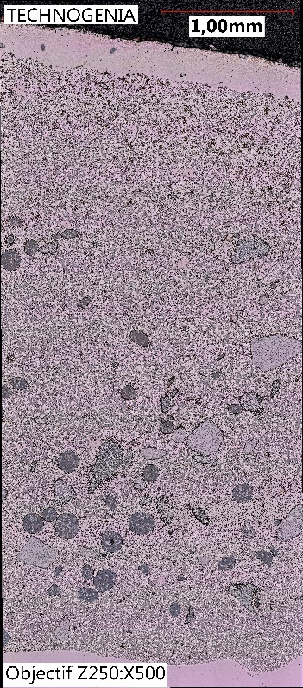
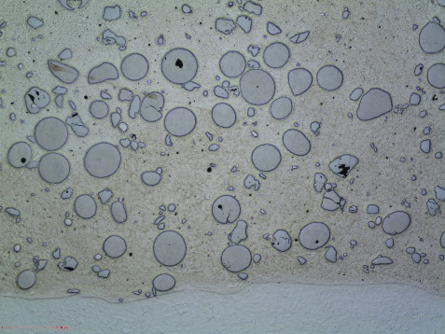 | 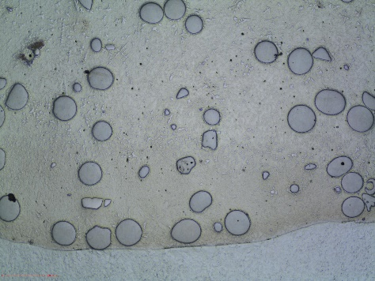 | 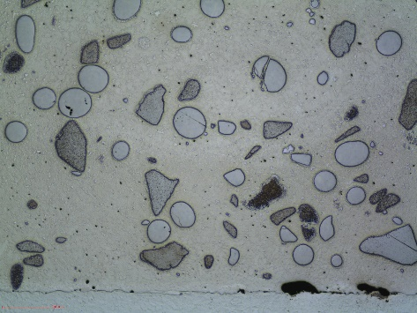
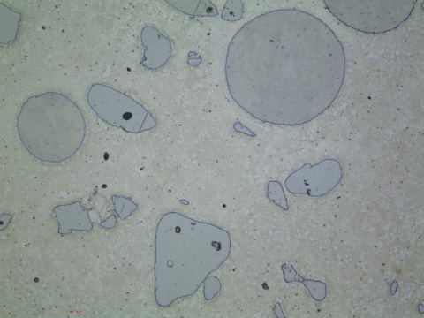  WC _{macrocrystallite}  Sphérotène  W2C/WC | 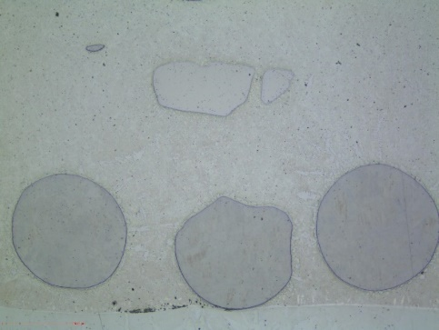  WC-Co grit  Sphérotène  W2C/WC | 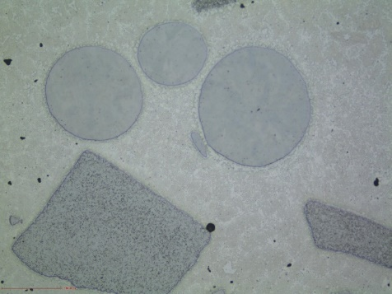  Sphérotène  W2C/WC  WC-Co grit
On observe distinctement les grains de macrocrystallite. Il y a peu de dissolution dans la matrice.
Sphérotène
W2C/WC

Dureté (Hardness test):

Dureté Matrice
60396 | 60395 | 21340060
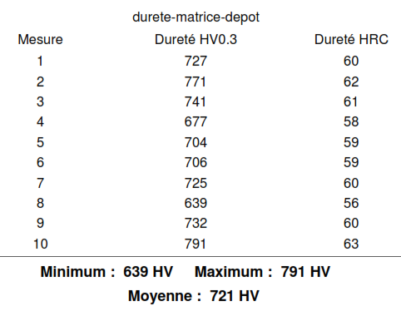 | 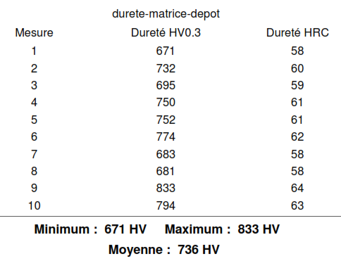 | 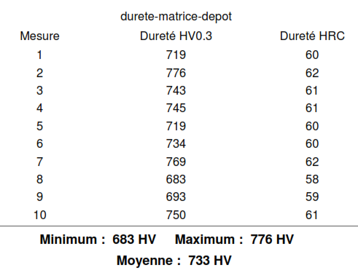

Dureté carbures
60396 - Macrocrystallite | 21340060- WC-Co
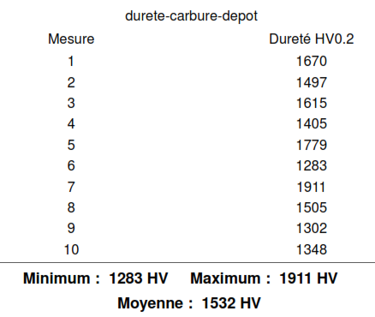 | 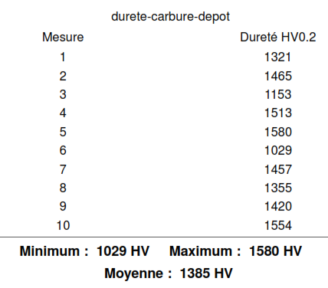

Test G65 (G65 test) :

N° de lot | Echantillon | Perte de masse
21340060 | Technocore Fe WC-Co grit Titan | 0,42 g
60396 | Technocore Fe Macrocrystallite | 0,44 g
60395 | Technocore Fe WC-Co grit Chinois | 0,53 g

Les échantillons présentaient beaucoup de porosités avant le test.

Commentaires (Comments) :

